Муниципальное бюджетное учреждение культуры «Федоровская межпоселенческая центральная библиотека»

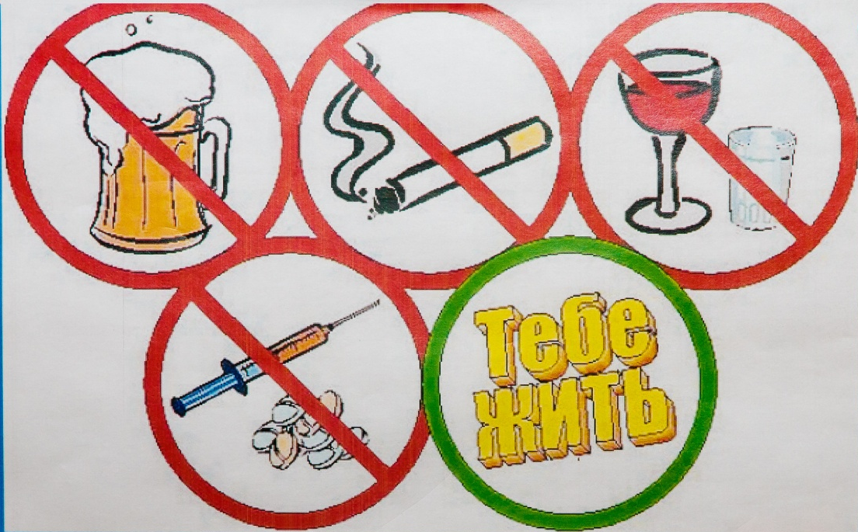

Урок профилактики правонарушений
и вредных привычек

с. Федоровка

ПОЛЕЗНЫЙ РАЗГОВОР НАКАНУНЕ ЛЕТА
( Урок профилактики правонарушений и вредных привычек)

№аумы3ы4ы6, ду9тар!
Добрый день, ребята!
Наступает самое любимое и веселое время – летние каникулы.
Лето – это время отдыха, развлечений, когда можно общаться с друзьями, быть на природе, купаться, путешествовать, помогать родителям, поехать в гости , сделать еще много интересного, хорошего, полезного.
Но каникулы в какой-то мере это еще и время свободы , соблазнов, опасностей, когда можно невзначай совершить необдуманные поступки, навредить себе и окружающим. Поэтому накануне такого долгожданного, но непростого периода мы еще раз хотим вам напомнить необходимые каждому меры безопасности и правила поведения.
Здоровье…Один их важнейших компонентов человеческого счастья, одно из неотьемлемых прав человека, одно из условий успешной жизни, неоценимое богатство каждого человека. Все мы хотим быть здоровыми,и часто воспринимаем его как нечто, само собой разумеющееся и очень долговременное. А это не совсем так, и часто мы сами вредим своему здоровью.
Как человек может навредить себе? (дети отвечают)
Да, самый большой и непоправимый вред здоровью наносят курение, алкоголизм, наркомания.
Их принято называть вредными привычками, но вместе с тем – это страшнейшие человеческие пороки, тяжелые и опасные болезни, уничтожающие здоровье, семейное счастье и даже саму жизнь.
Что такое курение? Это элементарное вдыхание дыма в легкие. И уже это определение говорит само за себя. Конечно, пользы от этого организму никакой. А вот вред большой: идет ежедневное отравление организма, медленное его разрушение. Когда человек впервые пробует сигарету, он обычно испытывает тошноту, головокружение, головную боль, боль во всем теле – так организм всячески отказывается принять никотин. И курящий человек раз за разом приучает его к яду.
Особенно быстро к никотину ( да и ко всем вредным занятиям) привыкает молодой организм. Общенациональный мониторинг «Подросток и курение в России» показал, что к 12 годам сигареты пробуют уже 30% россиян, к 14 – 55%, а к 17 – 80%.
Почему же подростки начинают курить?(дети отвечают)
Да, причин много: любопытство, пример взрослых, влияние друзей и мода на курение(очень сомнительная), желание выглядеть более взрослым и утвердиться в компании, подражание героям и кумирам и тд. Попробовав раз, другой, многие постепенно втягиваются, и уже не могут и не желают бросать. Наилучший путь, чтобы этого не произошло – не начинать!
Курение очень сильно и пагубно влияет на здоровье человека.
Курильщик сокращает себе жизнь на 5 – 10 лет . Ежегодно от курения и его последствий умирает 3 млн. человек. 90% умирающих от рака, 75% - от инфаркта миокарда – тоже курильщики. Прогнозируется, что к 2020 году от курения погибнет около 10 млн. человек в возрасте 30-40 лет. Но курящие отравляют и сокращают жизнь не только себе. Живущие рядом с ним и невольно вдыхающие табачный дым люди тоже подвергаются опасности получить болезни нервной, дыхательной, сердечно- сосудистой систем. Особенно вредно курение для женщин, тем более для беременных. После каждой выкуренной ею сигареты, ребенок в течении нескольких минут испытывает кислородное голодание. 30% таких плодов чаще всего погибает или рождается преждевременно. Малыши, рожденные курящими мамами, часто отличаются слабым здоровьем, замедлением физического и интеллектуального развития. Наверное, это самый веский довод против курения!

К тому же курильщик наносит и материальный урон своей семье, тратя значительные деньги на (парадоксально!) уничтожение своего здоровья! Так что, «некурение» полезно и с этой стороны!

Следующая вредная привычка – алкоголь.
Ах, какие коварные сети раскидывает он!. Это засасывающее болото, покрытое сверху цветочками и зеленой травкой, но, ступив на его поверхность, проваливаешься в такую яму, выбраться из которой бывает очень и очень сложно.
Сегодня в нашей стране миллионы алкоголиков, и большая часть их к спиртным напиткам пристрастилась в молодом возрасте.
С чего же начинается алкоголизм? (дети отвечают). С бутылки пива, стакана вина в подростковой компании, с первой рюмки водки на семейном празднике( такое тоже к сожалению бывает)… Конечно , не все эти случаи приводят к болезненному влечению, но наукой давно доказано - опасно каждое прикосновение к алкогольному напитку, каждый его глоток, особенно в юном и детском возрасте.
Вот какую статистику приводят ученые в связи с исследованиями об употреблении алкогольных напитков подростками.
- Пить в России начинают с 12-13 лет. На профилактическом учете сегодня состоят более 100 тысяч несовершеннолетних алкоголиков и наркоманов, среди них есть даже дети 9-10 лет.
- В 16 лет каждый третий подросток не мыслит свою жизнь без пива, а это влечение очень быстро формируется в тяжелую болезнь, трудно поддающуюся лечению.
- Эта самая «пивная фаза» исправно делает свое черное дело – 33% юношей и 20% девушек в России потребляет уже крепкие спиртные напитки.
- За последние годы возросла заболеваемость алкогольными психозами среди тинейджеров , в этом тоже виновато пиво.
- 47% пациентов наркологических клиник – девушки: в женском организме алкоголизм развивается ещё стремительней, лечение сложнее, а полное выздоровление происходит намного тяжелее и дольше.

К неисчислимым бедам, огромному количеству смертей, несчастных случаев, распаду семей, рождению тысяч и тысяч больных и уже подверженных алкоголизму детей приводит безудержное увлечение спиртным среди взрослых.
У пьющего человека в первую очередь поражаются клетки головного мозга, поэтому быстро нарушаются интеллект и психика, проявляются болезни сердца, кровеносной системы, поражаются внутренние органы, репродуктивная система, могут развиться гепатит, цирроз печени, дистрофия и другие угрожающие жизни факторы. И причинно-следственные связи между употреблением алкоголя и большей части этих заболеваний тоже доказаны медицинской статистикой и научными исследованиями.

Наркомания…Это страшное слово вошло в нашу жизнь казалось бы недавно, всего каких-то 30-40 лет назад. С тех пор наркомания завоевала весь мир.
Наркомания – это непреодолимое патологическое влечение к приему в возрастающих дозах наркотических препаратов и дурманящих средств – растений, медикаментов, препаратов бытовой химии. К этим веществам, отравляющим мозг, психику и сознание человек привыкает очень быстро -, часто всего за несколько приемов.
Самое страшное – к наркотикам в основном приобщаются в юношеском возрасте. По данным социологических исследований, проведенных в разных регионах страны, каждый пятый из опрошенных в возрасте 15-17 лет, хотя бы раз употреблял наркотики. Последствия регулярного употребления любых наркотических веществ в этом возрасте ужасны: деформация личности, искажение его социального поведения, различные болезни.
Сегодня в нашей стране официально насчитывается 500000 наркоманов( это те кто добровольно или по необходимости лечится в больницах, и потому поставлен на учет). На самом деле их больше в несколько раз – около 6 млн. 70000 из них ежегодно умирает, но на их место приходят новые – ежедневно на наркотики садятся 235 человек – молодых и сильных, которым жить и работать. Но наркотики и жизнь – несовместимы.
Существует несколько стадий наркомании. Первоначально прием наркотиков вызывает защитную реакцию организма в виде головной боли и тошноты (человеческий организм совершенен – он сразу распознает яд и отторгает его!). Однако при повторных приемах наркотика начинает преобладать эйфория, а защитная сила организма слабеет. Затем наркотическое средство становится для человека потребностью – развивается психическая и физическая зависимость. На этих стадиях наркоману для обретения чувства удовлетворения обязательно нужны периодические возобновления приеме вещества. А если этого не происходит, он начинает ощущать физическую боль, для снятия которой нужны все большие и большие дозы наркотика.
Почему же люди употребляют наркотики? На этот вопрос наркоманы часто отвечают: «из любопытства», «за компанию», « для достижения положительного эмоционального состояния», «забыться, отключиться от неприятностей», «от скуки, от нечего делать». Но право же, не стоит все это того, чтобы умереть в 30 лет от СПИДа, вирусного гепатита или еще от какой-нибудь болезни, или еще раньше и вернее от передозировки. И прежде чем начать принимать наркотик, каждый должен задуматься – к чему это приведет.
(Зачитывается памятка подростку «Наркомания –дорога в бездну»
Вот такие тяжелые последствия несут нам вредные привычки: курение, алкоголизм, наркомания. Но кроме проблем по здоровью, в семье, на работе, человек, злоупотребляющий алкоголем и наркотиками, представляет и угрозу обществу. Зачастую, опьяненный алкоголем или наркотиками человек становится агрессивным, неуправляемым, а значит опасным для окружающих. А такой человек – потенциальный преступник, способный украсть , ограбить, порой даже убить. Большая часть хулиганских поступков, бытовых преступлений, краж, семейных конфликтов и трагедий, дорожных происшествий и совершается в нетрезвом виде или под действием наркотиков. И начинается все это именно с вредной привычки…
Есть такое высказывание: посеешь поступок – вырастишь привычку, посеешь привычку – получишь жизнь!
А жизнь, свободная от вредных привычек, прекрасна! В ней много альтернативных употреблению алкоголя, наркотиков, табака занятий – физкультура и спорт, интеллектуальное развитие, книги, здоровое общение, дружба и другие, интересные и увлекательные формы отдыха и развлечений. Вам, молодым, все эти дороги открыты. Каждый из вас может и должен быть успешным и счастливым, иметь в будущем крепкую семью и уважение, а для этого нужно хорошо учиться и трудиться.
Не поддавайтесь искушениям, сомнительным соблазнам, будьте свободными и счастливыми! Берегите себя!
Веселых и полезных вам каникул, ребята!

Автор- заведующая отделом обслуживания
МБУК «Федоровская МЦБ» Забирова Р.Г

Список использованной литературы
1.Аронов Д.М. Твой и наш враг: Правда об алкоголе. Москва, Физкультура и спорт,1986.
2.Деларю В.В. Губительная сигарета. Москва, Медицина, 1987.
3.Исмуков Н.Н. Без наркотиков. Москва, Торговый дом «Гранд»,2001.
4.Радбиль О.С..Комаров Ю.М. Курение. Москва, Медицина, 1988.
5.Ураков И.Г. Наркомания: мифы и действительность. Москва, Медицина, 1990.
6.Чумаков Б.Н. Валеология. Москва, Педагогическое общество России, 2000.
7.Ягодинский В.Н. Школьнику о вреде никотина и алкоголя.

